設定テンプレートの設定手順書
Meraki ダッシュボードで、設定テンプレートを作り、
スイッチ・ネットワークにひも付ける方法
文書名 | 設定テンプレートの設定手順書
対象システム | Cisco Meraki ダッシュボード
対象組織 | Cisco Meraki Platform
版数 | 1.0
作成日 | 2026年10月12日
作成者
確認者
承認者

改版履歴
版数 | 改訂日 | 改訂内容 | 改訂者
1.0 | 2026/10/12 | 初版作成

目次
1. この手順書でやること 3
2. 始める前に確認すること 3
3. 作業手順 3
手順1 「設定テンプレート」を開く 3
手順2 テンプレートの一覧を見る 4
手順3 新しいテンプレートを作る 4
手順4 テンプレートを「設定を変える対象」に切り替える 5
手順5 スイッチ用のテンプレートを開く 6
手順6 スイッチテンプレートを作る 7
手順7 テンプレートの中身を確認する 7
手順8 スイッチをテンプレートにひも付ける 8
手順9 ネットワークをテンプレートにひも付ける 8
4. 作業が終わったら(チェックリスト) 9
5. 困ったとき 9

1. この手順書でやること
「設定テンプレート」は、たくさんのネットワークやスイッチに同じ設定をまとめて配るための“ひな形”です。テンプレートを1つ直すと、そのテンプレートにひも付いている(バインドしている)すべてのネットワークやスイッチに設定が反映されます。
この手順書では、次の順番で説明します。
- テンプレートを作る(手順1〜3)
- テンプレートの設定を変える画面に切り替える(手順4)
- スイッチ用のテンプレートを作って中身を見る(手順5〜7)
- スイッチやネットワークをテンプレートにひも付ける(手順8〜9)
【ポイント】この手順書の画面は、2026年10月12日にMerakiダッシュボードを実際に開いて確認した画面です。画面を見るだけにして、作成・保存・実行のボタンは押していません。画面で確認できなかった点は【要確認】の囲みで示しています。

2. 始める前に確認すること
- Merakiダッシュボードにログインできる(設定を変更できる権限のアカウント)
- どのネットワーク・スイッチをテンプレートにするか決めている
- 作業前の設定を残してある(パラメータシートの「現状値」など)
【注意】テンプレートを変更すると、ひも付いているすべての機器に一斉に反映されます。変更する前に、どの機器に影響が出るかを必ず確認してください。ひも付けたスイッチは、ひも付けを解除すると以前の設定に戻ります(画面の説明文より)。

3. 作業手順

手順1 「設定テンプレート」を開く
画面左のメニューから オーガナイゼーション をクリックします。右側に大きなメニューが開きます。左の列(監視)の中にある 設定テンプレート をクリックします。
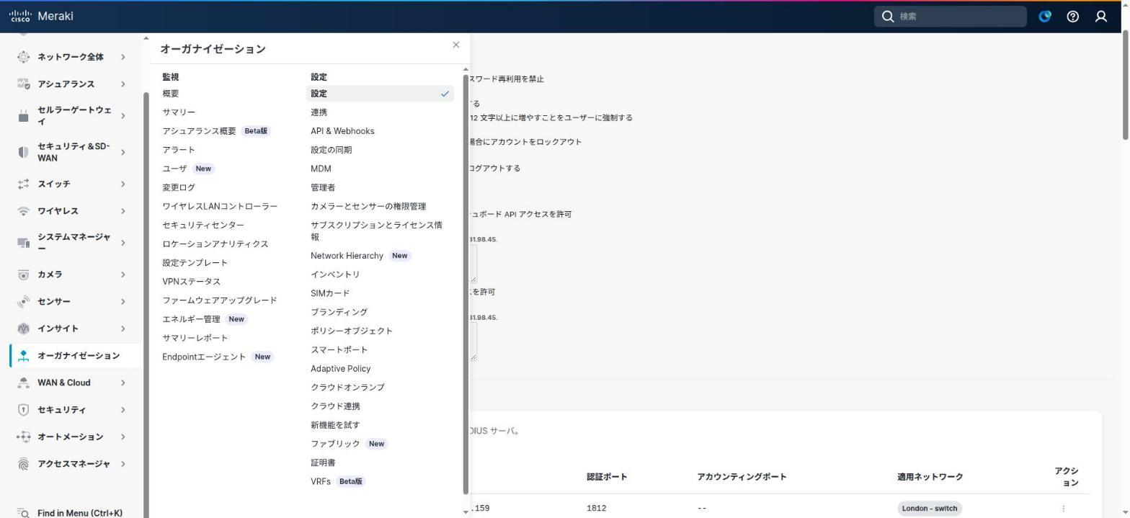
図1 オーガナイゼーションのメニュー(左の列の「設定テンプレート」を選ぶ)

手順2 テンプレートの一覧を見る
いま作られているテンプレートの一覧が表示されます。見るところは3つです。
- 名前: テンプレートの名前
- バインドされたネットワーク数: このテンプレートを使っているネットワークの数
- ネットワークの種類: Appliance(セキュリティアプライアンス)/ Wireless(無線)/ Combined(全部入り)
確認時点では、Teleworkers-MX、Retail Stores、Teleworkers-MR-only の3つがあり、どれもバインド数は0でした。
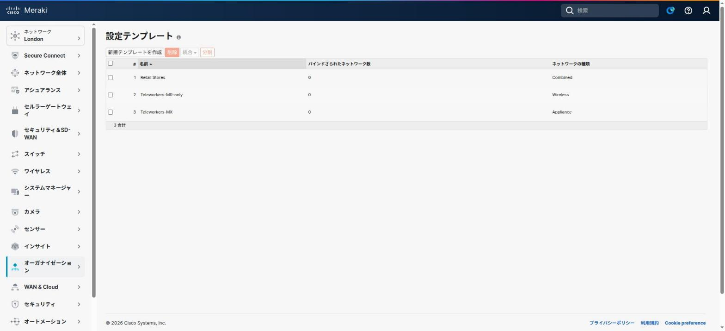
図2 設定テンプレートの一覧

手順3 新しいテンプレートを作る
一覧の左上にある 新規テンプレートを作成 をクリックします。小さな画面(ダイアログ)が開きます。
- 1つ目のプルダウンに「設定をコピー」と表示されています。
- 2つ目のプルダウンで、設定のコピー元にするネットワークを選びます(画面には Datacenter-SFO-Concentrator と表示されていました)。
- テンプレート名 に、あとで見て分かる名前を入力します。
- よければ青い 追加 ボタンを押します。やめるときは 閉じる を押します。
【注意】追加 を押すと、テンプレートが実際に作られます。押す前に、名前とコピー元をもう一度見直してください。
【要確認】1つ目のプルダウンに「設定をコピー」以外の選択肢(空のテンプレートを作る、など)があるかどうかは、今回は確認できていません。
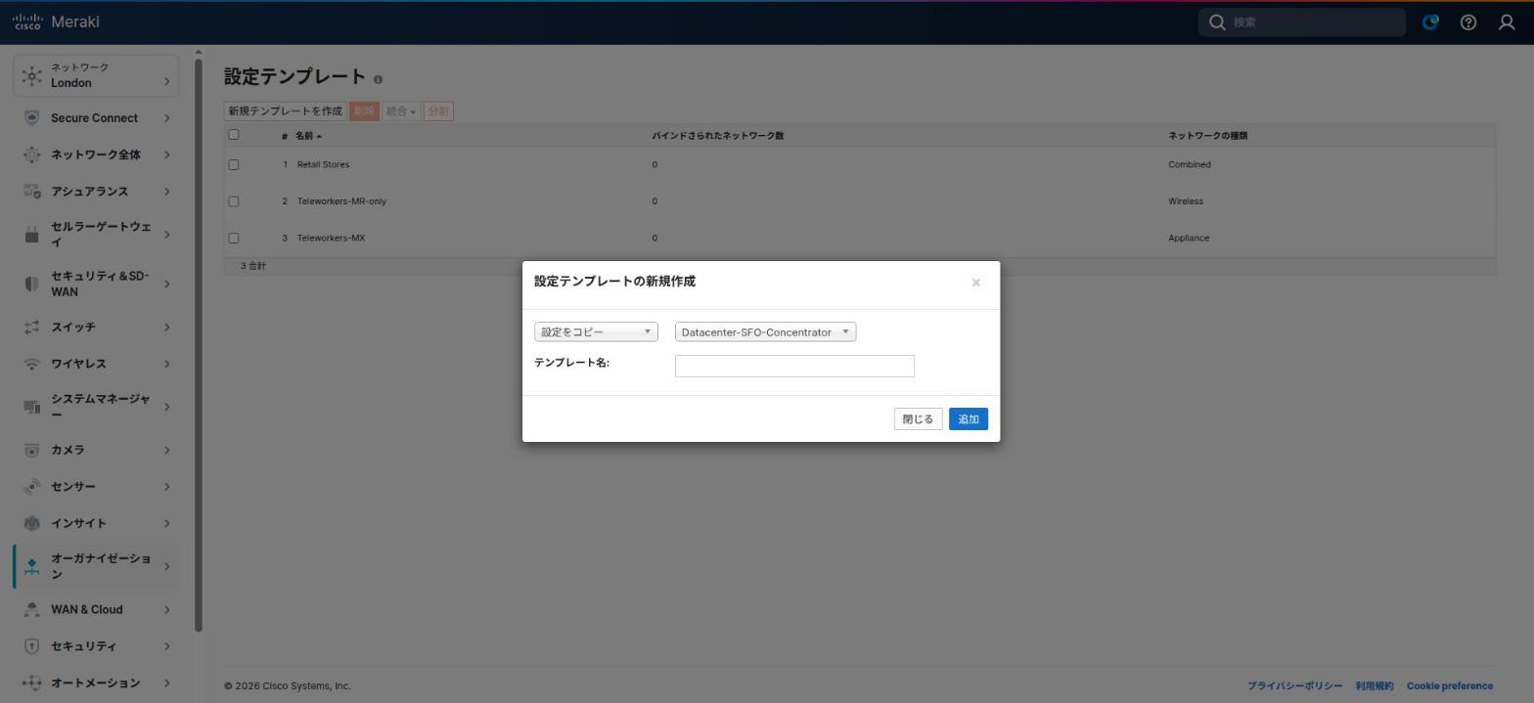
図3 「設定テンプレートの新規作成」ダイアログ

手順4 テンプレートを「設定を変える対象」に切り替える
テンプレートの設定を変えるには、ダッシュボードの表示を「ネットワーク」から「テンプレート」に切り替えます。画面左上の ネットワーク の欄をクリックすると「ネットワークを選択」が開きます。上の テンプレート の見出しの下にテンプレート名が並んでいるので、設定を変えたいテンプレートをクリックします。
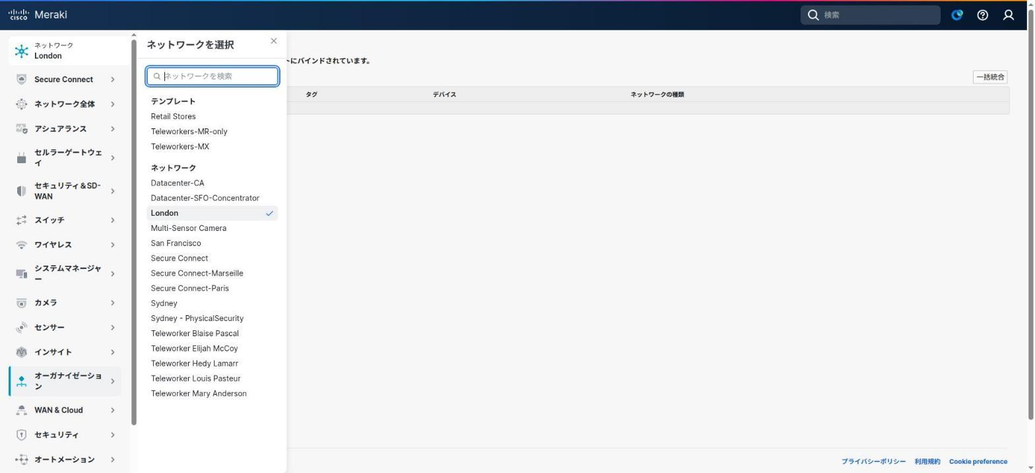
図4 「ネットワークを選択」の画面(上段がテンプレート、下段がネットワーク)
切り替わると、左上の表示がテンプレート名(例: Retail Stores)に変わります。この状態で左メニューの設定を変えると、テンプレートそのものの設定が変わります。
【注意】設定を変える前に、必ず画面左上の名前を見てください。ネットワーク名のままだと、そのネットワークだけの設定を変えてしまいます。

手順5 スイッチ用のテンプレートを開く
テンプレートに切り替えた状態で、左メニューの スイッチ をクリックすると、テンプレート用のメニューが出ます(スイッチテンプレート / テンプレートポート / EVPN Multi-Homing / ACL / アクセスポリシー / ポートスケジュール / スイッチ設定)。ここでは スイッチテンプレート をクリックします。
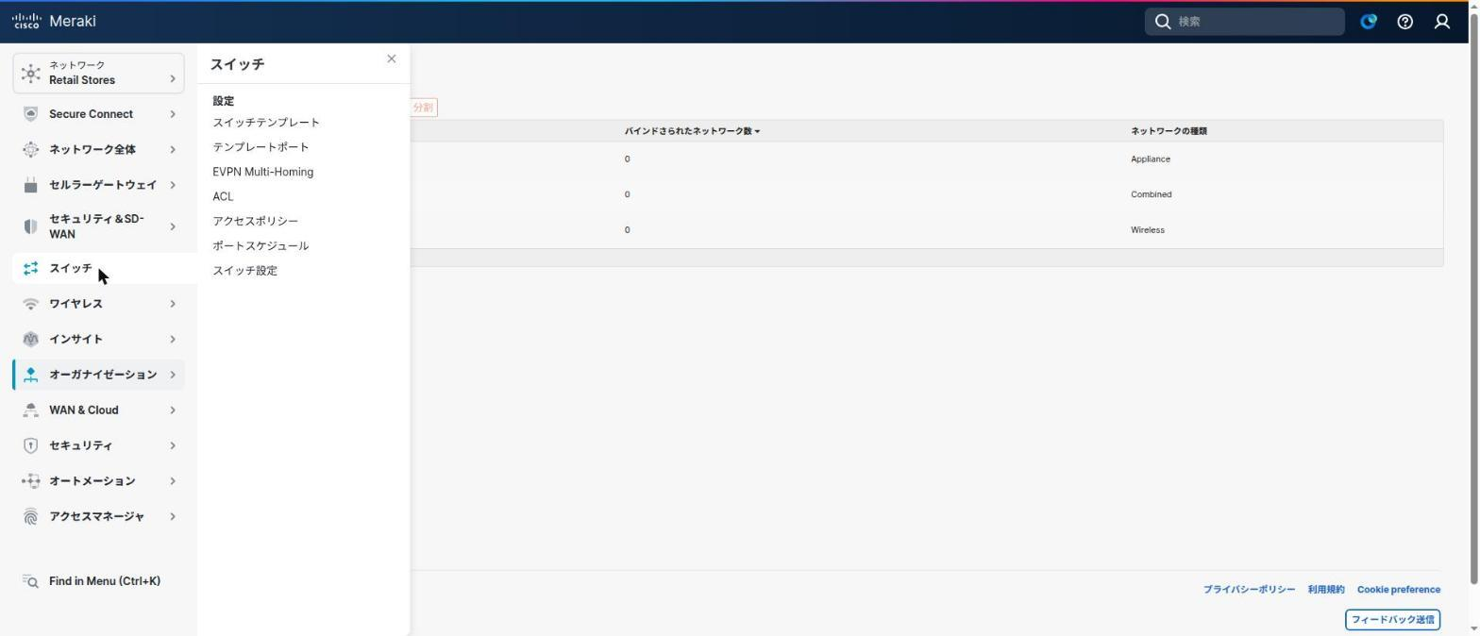
図5 テンプレートに切り替えたときのスイッチメニュー
「スイッチのテンプレート」の一覧が出ます。スイッチはモデルごとにテンプレートを作ります(確認時点では MS120-8 と MS125-24 の2つ)。新しく作るときは、右上の スイッチテンプレートを作成 を押します。
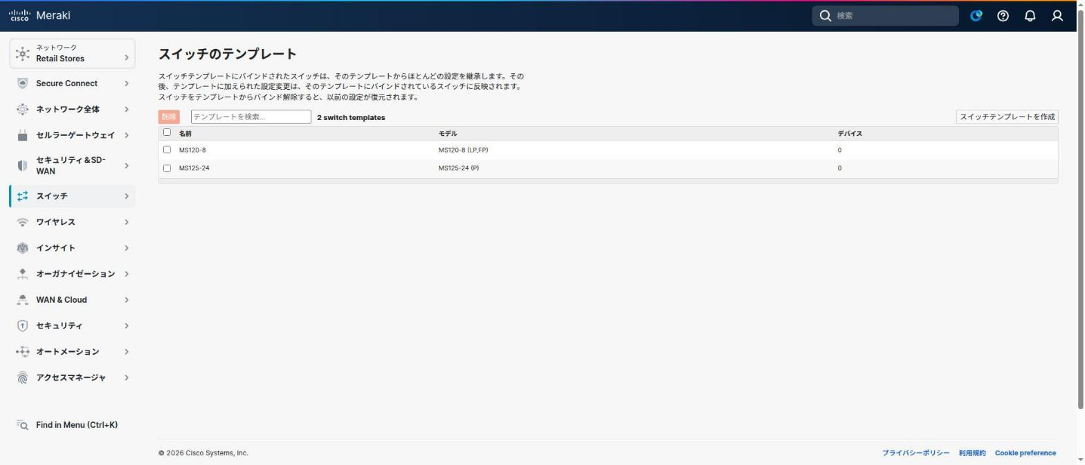
図6 スイッチのテンプレート一覧

手順6 スイッチテンプレートを作る
スイッチテンプレートを作成 を押すと、次の画面が開きます。
- 構成: 「新規作成」(空から作る)か、「既存のスイッチテンプレートから複製する」(コピーして作る)を選びます。
- 名前: テンプレートの名前を入力します。
- モデル: スイッチの機種を選びます(画面の例: C9200-24 (P))。実際の機器の型番と合わせます。
- 保存 を押すと作成されます。
【要確認】作成したあとにモデルを変えられるかどうかは、今回は確認できていません。型番ラベルと見比べてから選んでください。
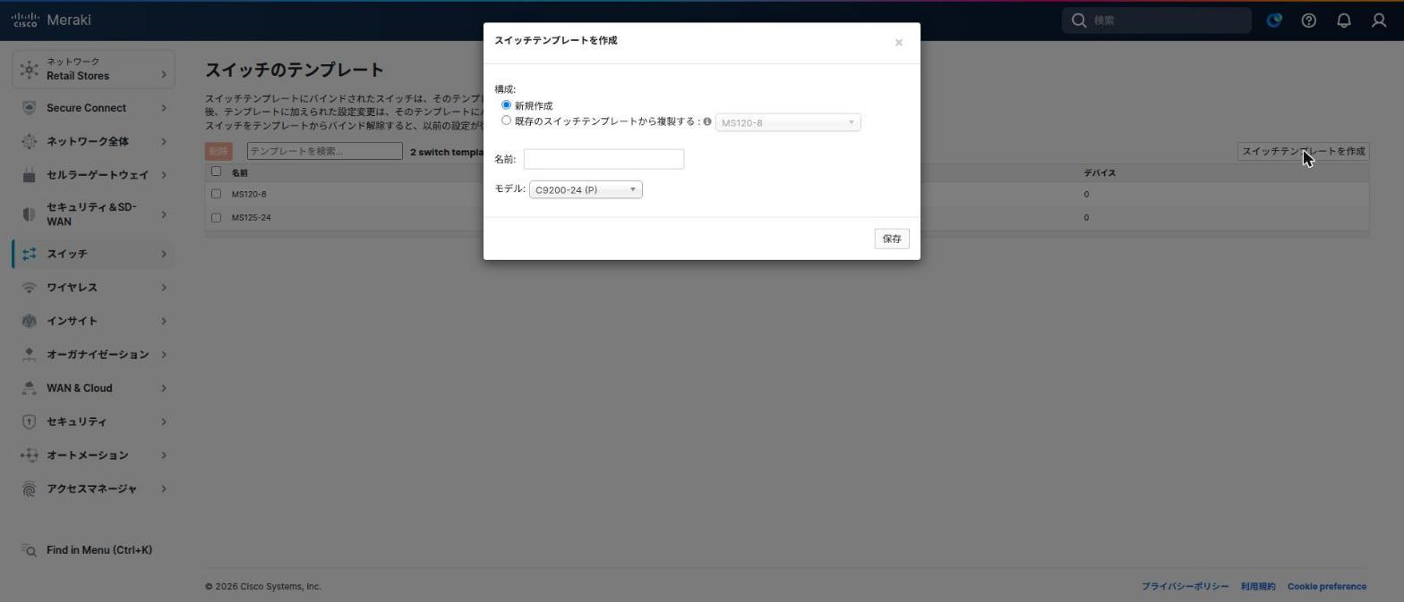
図7 「スイッチテンプレートを作成」ダイアログ(保存前)

手順7 テンプレートの中身を確認する
一覧のテンプレート名(例: MS125-24)をクリックすると詳細が開きます。上から順に、次のものが見えます。
- バウンドスイッチ: このテンプレートを使っているスイッチ(確認時点では0台)
- Ports: ポートごとの設定の一覧(ポート番号・タイプ・VLAN・RSTP状態・Linkネゴシエーション)
例として、ポート1〜4は access で VLAN 10(音声 VLAN 20)、ポート5以降は trunk になっています。ポートの設定を変えたいときは View ports on this switch template のリンクから進みます。
バウンドスイッチの上にあるボタンの意味は次のとおりです。
ボタン | 意味
バインドの解除 | 選んだスイッチをテンプレートから外す(以前の設定に戻る)
上書き設定を元に戻す | スイッチ単体で変えた設定(上書き)を、テンプレートの設定に戻す
スイッチの紐づけ | スイッチをこのテンプレートに追加する(手順8)

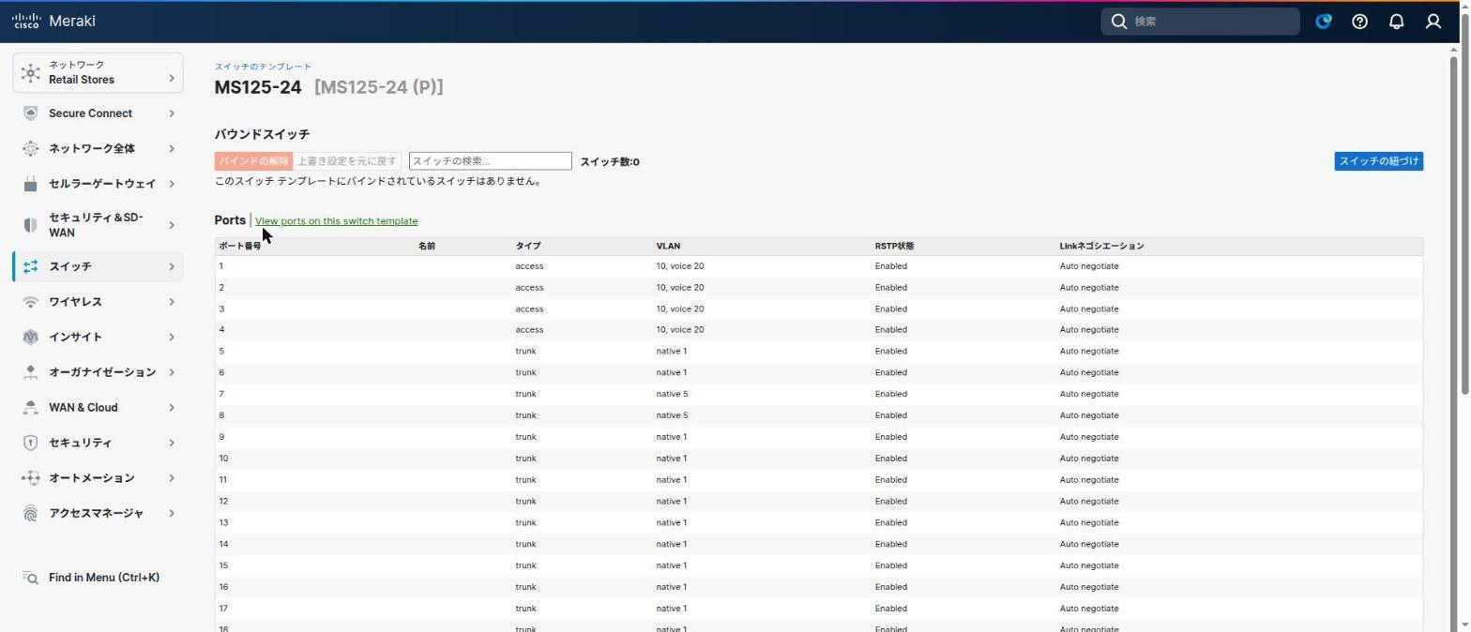
図8 スイッチテンプレート(MS125-24)の詳細画面

手順8 スイッチをテンプレートにひも付ける
テンプレート詳細の右上にある青いボタン スイッチの紐づけ を押します。「スイッチの紐づけ」の画面が開きます。ひも付けたいスイッチにチェックを入れて、スイッチテンプレートにバインドする を押します。
ひも付けできるスイッチがないときは、確認時点のように「ひも付けできるスイッチがありません」と表示されます。
【要確認】どんなスイッチが一覧に出るか(ネットワークやモデルの条件など)は、今回は一覧が空だったため確認できていません。実際の画面で一覧を見て、対象のスイッチが出ていることを確認してから押してください。
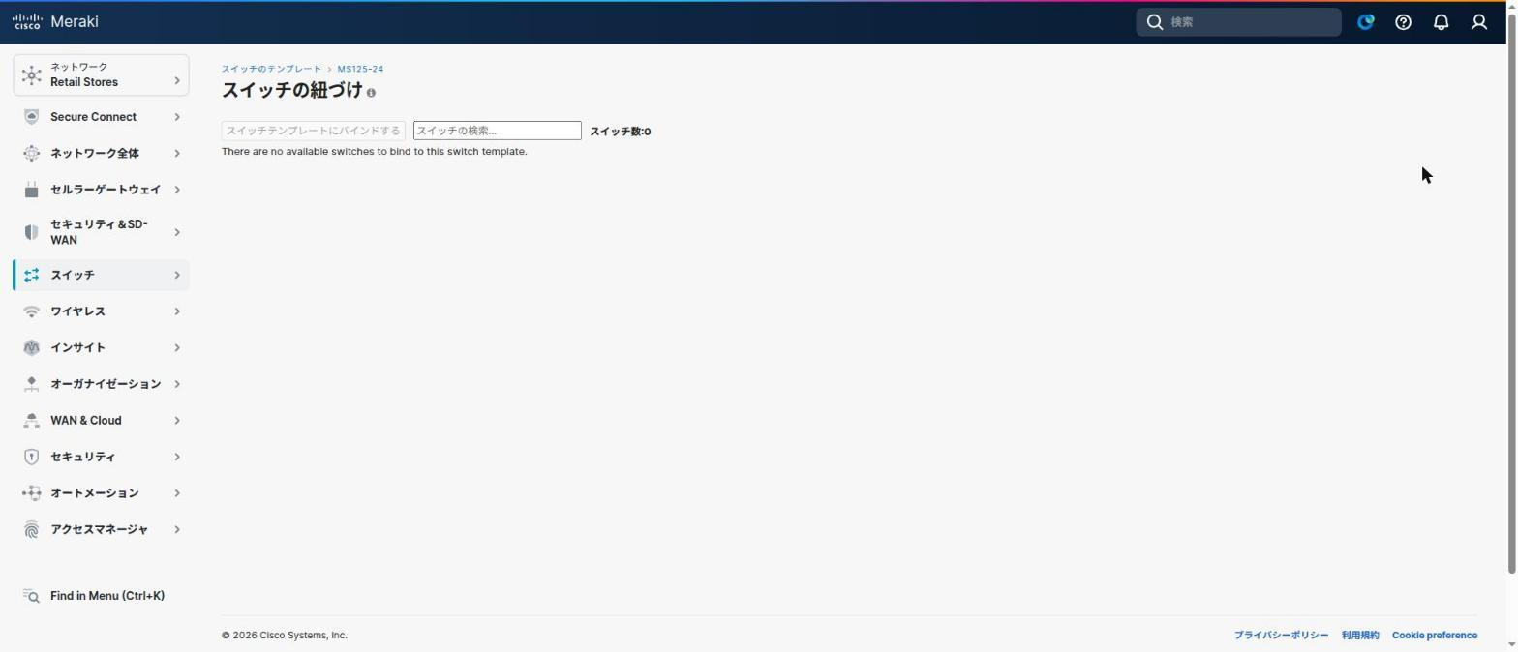
図9 「スイッチの紐づけ」画面(ひも付けできるスイッチが無い状態)

手順9 ネットワークをテンプレートにひも付ける
オーガナイゼーション → 設定テンプレート の一覧でテンプレート名(例: Retail Stores)をクリックすると、「0 件のネットワークがこのテンプレートにバインドされています」という画面が開きます。ここでは、ひも付いているネットワークの一覧(名前・タグ・デバイス・ネットワークの種類)を見ることができます。
右上の 一括統合 ボタンは、ネットワークをまとめてテンプレートに結びつける機能だと思われます。
【要確認】「一括統合」を押したあとの画面と、ネットワークを個別にひも付ける操作は、今回は確認していません。実際に使う前に、まず影響の小さいネットワーク1つで試してください。
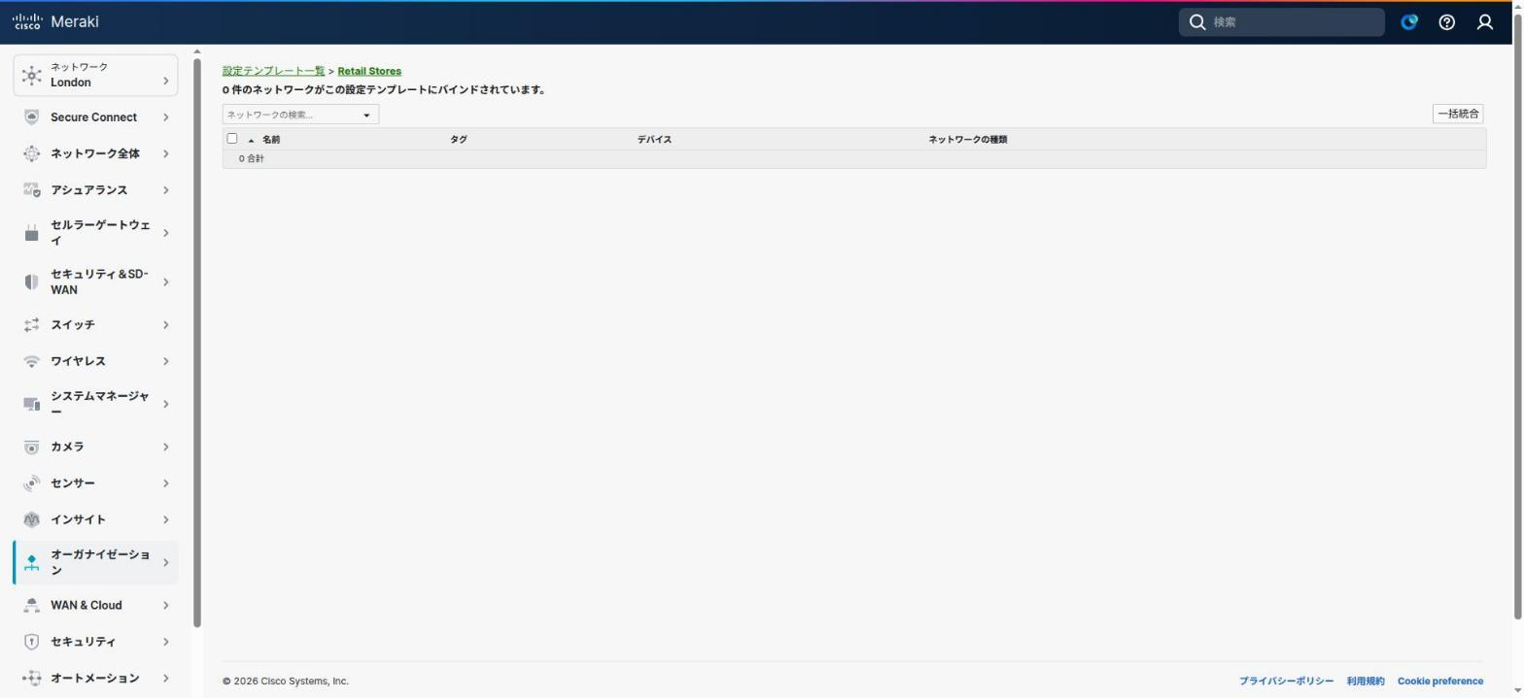
図10 テンプレートの詳細(ひも付いたネットワークの一覧)

4. 作業が終わったら(チェックリスト)
✓ | 確認すること
□ | 設定を変える前に、左上の名前が「テンプレート名」になっていたか
□ | 作業前の設定を、パラメータシートなどに残したか
□ | 保存ボタンを押す前に、入力した値をもう一度読み直したか
□ | ひも付けたあと、スイッチの一覧で状態が緑(オンライン)になっているか

5. 困ったとき
こんなとき | 対処
間違ってテンプレートを作ってしまった | 設定テンプレートの一覧で、そのテンプレートにチェックを入れて 削除 を押します。削除は取り消せないので、ひも付けが0件のものだけにしてください。
ひも付けたら設定が変わってしまった | スイッチをテンプレートから バインドの解除 すると、以前の設定に戻ります(画面の説明文より)。
スイッチ1台だけ設定を変えたい | テンプレートでなく、そのスイッチの画面で変えます。あとでテンプレートの設定に戻したいときは 上書き設定を元に戻す を使います。

